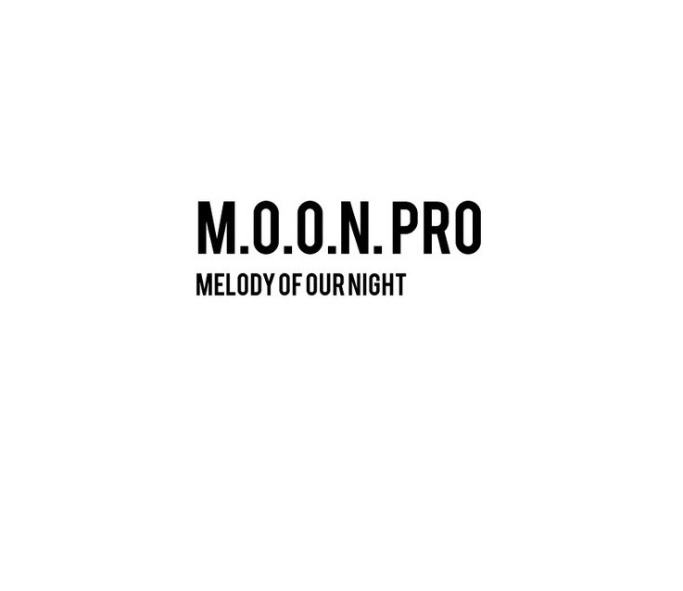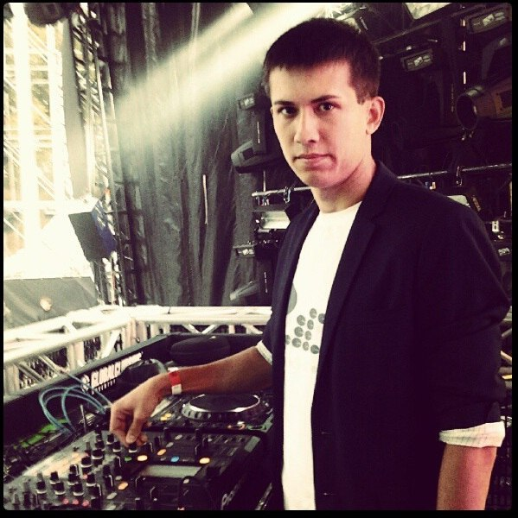

https://promodj.com/moonpro
https://vk.com/moonpro
+79273099770
Музыкальный проект M.O.O.N. Pro
В проекте 2 участника - Марат и Ренат Камалиевы

Отзывы звезд о проекте:
Ferry Corsten:
"Интересно, что именно из Казани мне присылают множество музыкального материала - здесь живут энергичные и амбициозные музыканты со свежими идеями.
Несколько треков казанских продюсеров Cramp, Anton Firtich, M.O.O.N. Pro вошли в мои компиляции Once Upon A Night"
Dash Berlin:
"Новый молодой талант из России"

Проект выступал на мероприятиях с участием:

Armin Van Buuren, Dash Berlin,
Ferry Corsten, Gareth Emery,
Sander Van Doorn, EDX, Arnej,
Daniel Kandi, Ruben De Ronde ,
Kyau & Albert, Super 8 & Tab,
Shogun, Heatbeat, Marcel Woods,
Richard Durand, Jerome Isma-Ae,
Lange, Alex O'Rion, John O'Callaghan,
Blake Jarell, Bobina, Woody Van Eyden,
Max Graham, Moonbeam
…

Лейблы выпускающие творчество проекта:
Black Hole Recordings [Нидерланды]
Flashover Recordings [Нидерланды]
Premier [Нидерланды]
Redux Recordings [Германия]
Attractive Music [Германия]
Baroque Records [Англия]
Lifted Sounds Records [США]
Proton Music [США]
ABCDEEP Records [Россия]
Shibiza Recordings [Иран]
…

Работы проекта звучат на радиостанциях:
Digitally Imported (Нью-Йорк)
Pure FM (Сан-Франциско)
Frisky Radio (Сан-Франциско)
Proton Radio (Лос-Анджелес)
Afterhours FM (Торонто)
Ibiza Global Radio (Ибица)
Paris One (Париж)
Kiss FM (Киев)
NRG Radio (Афины)
TOPradio (Рига)
Megapolis FM (Москва)
DFM (Москва)
UFM (Москва)
Radio Energy (Москва)
Monte-Carlo (Москва)
Europa Plus (Москва)
Radio Record (Ростов-на-Дону)
Пульс Радио (Казань)
Хит FM (Уфа)
…

